**Documento de Negocio**

**APLICACIÓN MOVIL PARA RESERVAS DE SERVICIO DE SPA**

**Versión 1.1**

**Historial de Revisiones**

|  |  |  |  |
| --- | --- | --- | --- |
| **Fecha** | **Versión** | **Descripción** | **Autor** |
| 19/10/2017 | 1.0 | Versión preliminar como una propuesta de desarrollo. | Equipo de Diseño |

**Tabla de Contenidos**

**1. Introducción**

*1.1* *Propósito*

*1.2* *Definiciones, siglas y abreviaturas*

*1.3* *Referencias*

**2.** **Registrar Reserva**

**3. Prestación de servicio**

**4. Mantenimiento disponibilidad especialista**

**5. Mantenimiento de Servicios**

**Documento de Diseño**

1. **Introducción**

El propósito de este documento es poder dar una visión detallada los procesos de negocio, especificando las actividades y los involucrados. Se brindará la información necesaria y apta para poder entender el funcionamiento del negocio, de igual manera, se demostrará cómo se comportan cada uno de éstos y se detallaran los procesos.

Inicialmente en el Spa los procesos de Negocio se realizaban en forma manual, con el tiempo se implementó una aplicación web que permitió registrar las atenciones de los servicios que se brindan en el establecimiento. Actualmente se tiene previsto desarrollar una aplicación móvil que permitirá realizar a los clientes reservas de servicios online en el Spa de su preferencia. Asimismo, el área comercial de Spa obtendrá un mejor control en la información sobre las reservas realizadas por el cliente para llevar un mejor manejo de la información en tiempo real, con el fin de brindar facilidades de servicio que mejoren la satisfacción del cliente y así incrementar los ingresos económicos del Spa.

El presente documento brinda información de los procesos que se realizan en el negocio, se detalla las actividades necesarias para cumplir con los objetivos del negocio.

Se identificó un total de cinco procesos donde intervienen los siguientes responsables:

* Cliente
* Recepcionista
* Especialista del Servicio
* Orientador
* Dueño Spa
* Administrador SPA
  1. **Propósito**

El propósito de este documento es describir los procesos que se realizan en el negocio, con el fin de identificar a los responsables y roles que interactúan en cada una de ellos. Asimismo, se establece las actividades necesarias para llevar a cabo cada proceso.

* 1. **Definiciones, siglas y abreviaturas**

1. Cliente: Personas que frecuentan el Spa.
2. Especialista: Persona que labora en el Spa y brinda servicios.
3. Orientador: Persona que labora en el Spa y es el encargado de orientar al cliente sobre un determinado servicio.
4. Recepcionista: Se encarga de la atención al público.
5. Administrador SPA: Persona se encarga de organizar el manejo del negocio.
6. RF: Requisitos funcionales
7. RNF: Requisitos no funcionales
   1. **Referencias**

* Plan de Proyecto
* Plan de Desarrollo de Software
* Plan de Calidad

1. **Proceso 1: Registrar Reserva**
   1. **Ficha de Proceso**

|  |  |  |  |
| --- | --- | --- | --- |
| **Número o código de proceso** | PROC-001 | **Proceso** | Registrar Reserva |
|  |  | **Responsable** | Cliente |
| **Objetivo / Propósito** | Que el cliente pueda realizar el registro de su reserva de un servicio en la aplicación móvil SPA. |  |  |
| **Frecuencia** | Este proceso se realiza cada vez que el cliente realizar una reserva de un servicio. |  |  |

|  |  |  |  |
| --- | --- | --- | --- |
| **Identificador** | **Actividad** | **Datos de Entrada** | **Datos de Salida** |
| 1 | Buscar servicio | Datos del servicio | Lista de servicios |
| 2 | Elegir servicio | Tipo de servicio | Servicio elegido |
| 3 | Obtener calendario de especialista | Fecha de atención  especialista | Calendario disponible |
| 4 | Seleccionar especialista | Datos del especialista | Especialista disponible |
| 5 | Registrar reserva | Fecha y lugar atención | Ficha de reserva |

* 1. **Diagrama de Actividades**

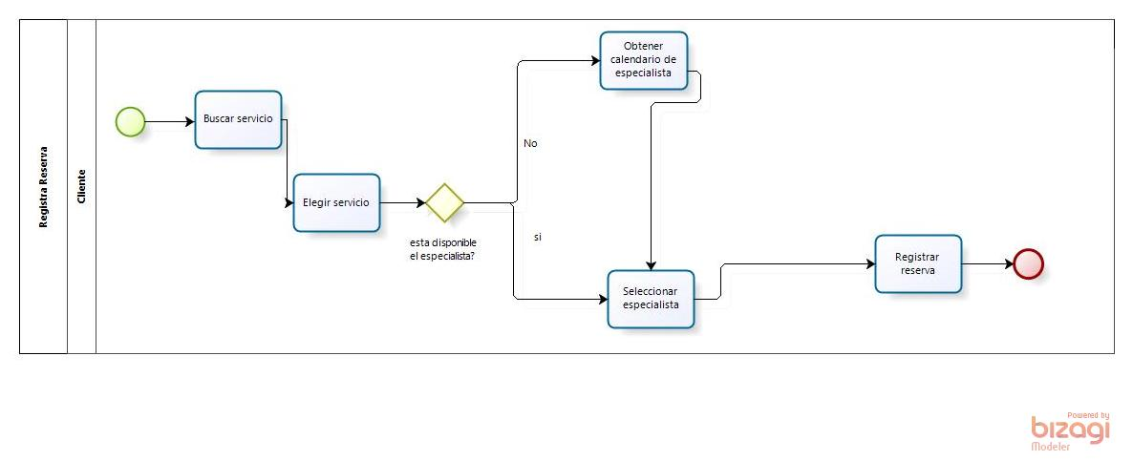

* 1. **Descripción de Actividades**

|  |  |  |  |  |
| --- | --- | --- | --- | --- |
| **ID** | **Actividad** | **Descripción** | **Rol** | **Tipo** |
| 1 | Buscar servicio | Se realiza la actividad cuando el cliente busca un servicio para ser atendido por un especialista del Spa. | Cliente | Sistema |
| 2 | Elegir servicio | Se realiza la actividad cuando el cliente elige un servicio disponible de su preferencia. | Cliente | Sistema |
| 3 | Obtener calendario de especialista | Se realiza la actividad cuando se visualiza la fecha de atención de un especialista. | Cliente | Sistema |
| 4 | Seleccionar especialista | Se realiza la actividad cuando el cliente identifica al especialista de un respectivo servicio. | Cliente | Sistema |
| 5 | Registrar reserva | Se realiza cuando el cliente registra la reserva de un servicio elegido por el cliente. | Cliente | Sistema |

1. **Proceso 2: Prestación de servicio**
   1. **Ficha de Proceso**

|  |  |  |  |
| --- | --- | --- | --- |
| **Número o código de proceso** | PROC-003 | **Proceso** | PRESTACIÓN DE SERVICIO |
|  |  | **Responsable** | Administrador SPA |
| **Objetivo / Propósito** | Brindar el servicio al cliente quien realizó previamente una reserva |  |  |
| **Frecuencia** | Este proceso se realiza cada vez que el cliente requiera ser atendido por un especialista del Spa |  |  |

|  |  |  |  |
| --- | --- | --- | --- |
| **Identificador** | **Actividad** | **Datos de Entrada** | **Datos de Salida** |
| 1 | Registrar al cliente | Datos del cliente | Ficha de cliente |
| 2 | Buscar al cliente | Número del documento del cliente | Ficha de cliente |
| 3 | Verificar disponibilidad del servicio | Fecha de atención  Servicio | Servicios disponibles |
| 4 | Verificar reservas realizadas | Número de documento de identidad de la persona | Ficha de reserva |
| 5 | Identificar reservas pendientes | Fecha de atención  Servicio | Reservas pendientes |
| 6 | Identificar al cliente | Número del documento del cliente | Ficha de cliente |
| 7 | Prestación del servicio | Hora de inicio de servicio | Ficha de atención |
| 8 | Orientación de servicio | Servicio elegido por el cliente para la orientación | Recomendaciones |

* 1. **Diagrama de Actividades**

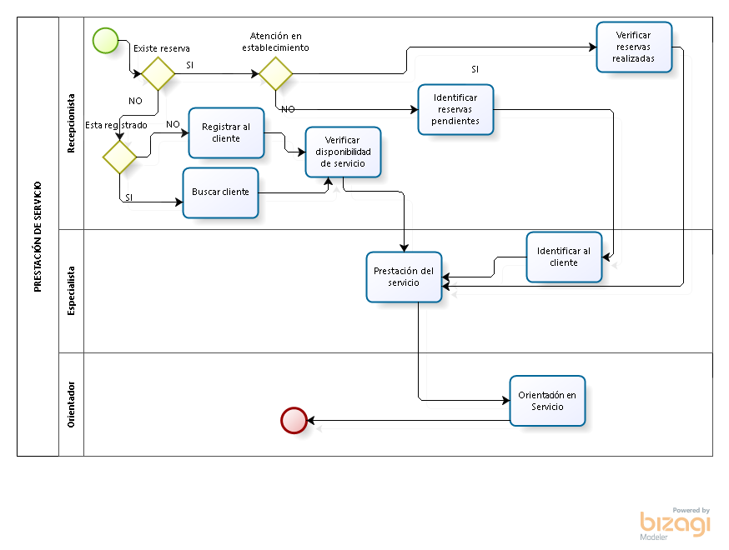

* 1. **Descripción de Actividades**

A continuación se procederá a describir las actividades, el rol que realiza la cada una de ellas y el tipo a la que pertenecen.

|  |  |  |  |  |
| --- | --- | --- | --- | --- |
| **ID** | **Actividad** | **Descripción** | **Rol** | **Tipo** |
| 1 | Registrar al cliente | Se realiza la actividad cuando el recepcionista registra aun un cliente nuevo que solicita ser atendido por un especialista del Spa. | Recepcionista | Sistema |
| 2 | Buscar al cliente | Se realiza la actividad cuando el recepcionista busca a un cliente ya registrado que solicita ser atendido por un especialista del Spa. | Recepcionista | Sistema |
| 3 | Verificar disponibilidad del servicio | Se realiza la actividad cuando se verifique si el servicio solicitado está disponible. | Recepcionista | Sistema |
| 4 | Verificar reservas realizadas | Se realiza la actividad cuando la recepcionista verifica que el cliente realizo su reserva de algún servicio. | Recepcionista | Sistema |
| 5 | Identificar reservas pendientes | Se realiza cuando la recepcionista genera la relación de reservas pendientes a determinada fecha. | Recepcionista | Sistema |
| 6 | Identificar al cliente | Se realiza la actividad cuando el especialista identifica al cliente para poder prestar su servicio en su domicilio. | Especialista | Manual |
| 7 | Prestación del servicio | Se realiza la actividad cuando el especialista inicia con el servicio ofrecido al cliente. | Especialista | Manual |
| 8 | Orientación de servicio | Se realiza cuando el especialista en orientación ofrece consejos en el servicio elegido por el cliente. | Orientador | Manual |

1. **Proceso 4: Mantenimiento disponibilidad especialista**
   1. **Ficha de Proceso**

|  |  |  |  |
| --- | --- | --- | --- |
| **Número o código de proceso** | PROC-004 | **Proceso** | Mantenimiento disponibilidad especialista |
|  |  | **Responsable** | Administrador del Spa |
| **Objetivo / Propósito** | Gestionar la disponibilidad del especialista para los clientes de "Glamorize". |  |  |
| **Frecuencia** | Este proceso se realiza cada vez que un especialista programe, modifique, anule un horario de servicio. |  |  |

|  |  |  |  |
| --- | --- | --- | --- |
| **Identificador** | **Actividad** | **Datos de Entrada** | **Datos de Salida** |
| 1 | Segmentar Especialistas | Tipo de especialista | Especialistas segmentados elegidos |
| 2 | Crear horario | Nuevo horario disponible | Horario creado |
| 3 | Validar horario | Fecha y Horario Creado | Horario Validado |
| 4 | Aprobar Horario | Fecha y Horario Aprobado | Horario Aprobado |
| 5 | Modificar fecha y Hora | Nuevo horario a modificar | Horario modificado |
| 6 | Eliminar fecha y Hora | Fecha y hora reservado | Horario libre |

* 1. **Diagrama del Proceso**

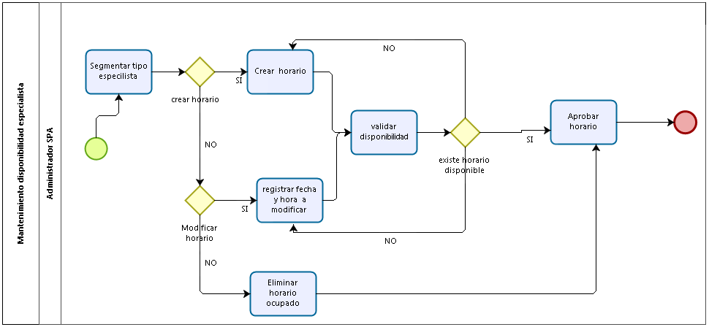

* 1. **Descripción de Actividades**

A continuación se procederá a describir las actividades, el rol que realiza cada una de ellas y el tipo a la que pertenecen.

|  |  |  |  |  |
| --- | --- | --- | --- | --- |
| **ID** | **Actividad** | **Descripción** | **Rol** | **Tipo** |
| 1 | Segmentar Especialistas | Se realiza la actividad cuando el Administrador del Spa tiene que crear un horario de reserva y debe segmentar al especialista para poder ubicar con mayor facilidad. | Administrador del Spa | Sistema |
| 2 | Crear horario | Se realiza la actividad cuando el Administrador del SPA recibe una orden de algún cliente o el especialista. | Administrador del Spa | Sistema |
| 3 | Validar horario | Se verifica si en el horario que se desea disponer no haya otro horario definido o cruzado. | Administrador del Spa | Sistema |
| 4 | Aprobar Horario | Se realiza esta actividad de aprobación contrastando la disponibilidad del horario para el especialista. | Administrador del Spa. | Sistema |
| 5 | Modificar horario | Se realiza esta actividad cuando un cliente decide cambiar su horario de reserva o el especialista tenga otra actividad. | Administrador del Spa | Sistema |
| 6 | Eliminar horario | Se realizará esta actividad cuando el especialista disponga libre ese horario o el cliente anule una reserva. | Administrador del Spa | Sistema |

1. **Proceso 5: Mantenimiento de Servicios**
   1. **Ficha de Proceso**

|  |  |  |  |
| --- | --- | --- | --- |
| **Número o código de proceso** | PROC-005 | **Proceso** | Mantenimiento de Servicios |
|  |  | **Responsable** | Dueño del Spa |
| **Objetivo / Propósito** | Definir los servicios con los que cuenta el Spa. |  |  |
| **Frecuencia** | Este proceso se realiza cada vez que se requiere lanzar un nuevo servicio o cambiar el precio. |  |  |

|  |  |  |  |
| --- | --- | --- | --- |
| **Identificador** | **Actividad** | **Datos de Entrada** | **Datos de Salida** |
| 1 | Determinar el Servicio | Datos del servicio | Servicio elegido |
| 2 | Segmentar los Servicios | Tipo de Servicio | Tipo de Servicio elegido |
| 3 | Crear Servicio | Datos del Servicio | Servicio Creado |
| 4 | Validar Servicio | Servicio Creado | Servicio Validado |
| 5 | Aprobar Servicio | Servicio Validado | Servicio Aprobado |
| 6 | Modificar Servicio | Servicio | Servicio Modificado |

* 1. **Diagrama del Proceso**

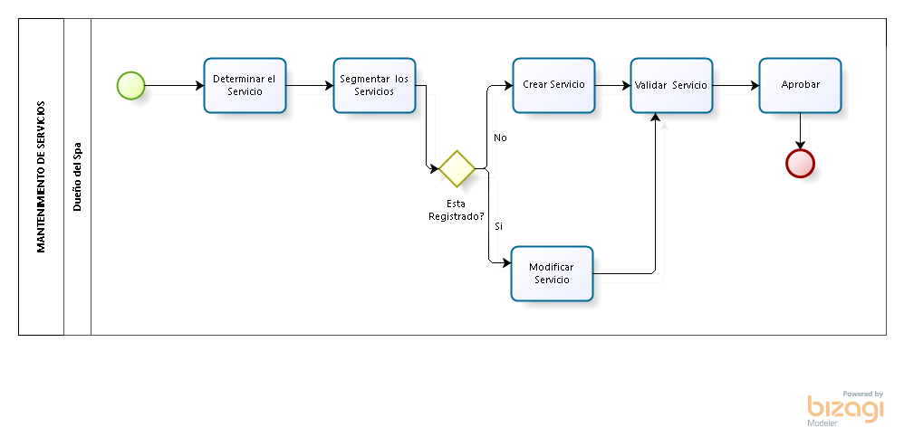

* 1. **Descripción de Actividades**

A continuación se procederá a describir las actividades, el rol que realiza cada una de ellas y el tipo a la que pertenecen.

|  |  |  |  |  |
| --- | --- | --- | --- | --- |
| **ID** | **Actividad** | **Descripción** | **Rol** | **Tipo** |
| 1 | Determinar el Servicio | Se realiza la actividad cuando el Dueño del Spa dispone el ingreso de nombres, fotos, tiempo de preparación, duración y precios/costos de los servicios. | Dueño del Spa | Manual |
| 2 | Segmentar los Servicios | Se realiza la actividad cuando el Dueño del Spa decide agrupar según los tratamientos de acuerdo a la preferencia del cliente. | Dueño del Spa | Manual |
| 3 | Crear Servicio | Si es que el servicio no está registrado, se procederá a la creación de este. | Dueño del Spa | Manual |
| 4 | Validar Servicio | Se realiza la validación del servicio con el fin de verificar que este cumpla con los requisitos solicitados, como son: precio justo, material a emplear, productos, etc. Se actualiza su estado a "Servicio Validado". | Dueño del Spa | Manual |
| 5 | Aprobar Servicio | Se realiza un proceso de aprobación contrastando la necesidad del cliente y objetivo del Spa, para luego ser almacenado en el repositorio de información "Aplicación del Spa" con el estado "Oferta Aprobada". | Dueño del Spa | Manual |
| 6 | Modificar Servicio | Se realiza la modificación de un servicio de acuerdo a los precios o segmentación de acuerdo a la preferencia del cliente y/o según la moda de temporada. | Dueño del Spa | Manual |